1. **Méthodes chromatographiques**

**Une chromatographie est initialement une méthode de séparation. Cette séparation a deux utilisations possibles :** purifier **et** caractériser**. On distinguera donc les méthodes chromatographiques destructives destinées à l'identification des méthodes non-destructives pouvant être utilisées en purification.**

Etymologiquement, chromatographie signifie l'image en couleur, puisque historiquement, les premières méthodes chromatographiques utilisées étaient faites sur support papier et servaient à séparer des mélanges. Si les produits étaient colorés, le chimiste ne faisait que constater la migration, sinon il utilisait des révélateurs colorés pour constater la migration.

De façon générale, une chromatographie utilise une **phase stationnaire**, une **phase mobile**. Le produit qui sera chromatographié sera selon ses affinités soit plutôt attiré par la phase stationnaire (et migrera), soit par la phase mobile (et ne migrera pas). La technique de séparation est donc la conséquence d'un processus complexe d'interactions favorables ou défavorables entre le produit et les deux phases.

Selon les techniques, la phase stationnaire sera solide ou fluide, et la phase mobile toujours fluide (liquide ou gaz).

On notera que la chromatographie peut être utilisée de façon **quantitative** en vue de la détermination de caractéristiques cinétiques (évolution temporelle de réaction) ou thermodynamiques (énergies et constantes de réaction).

1. ***Chromatographie sur couches minces (CCM).***

Cette méthode est assez ancienne (+ de 50 ans) et relativement peu performante, mais elle continue à être très utilisée car :

- elle ne nécessite pas un appareillage sophistiqué

- son coût de revient est très faible

- elle offre la possibilité de traiter rapidement un grand nombre d'échantillons (pour des analyses de routine).

Elle a presque totalement remplacé la chromatographie sur papier en raison de ses performances plus élevées. Toutefois, certaines applications spécifiques peuvent encore s'avérer plus intéressantes avec cette dernière technique, bien que la CCM (également appelée TLC pour thin-layer chromatography) offre en fait bien des possibilités actuellement. De plus, de nouveaux supports plus performants (composés de microparticules) sont récemment apparus sur le marché (--> HPTLC) et offrent des efficacités notablement accrues.

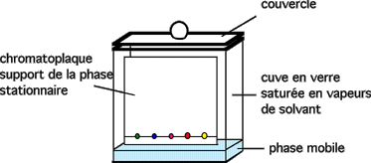

Les supports utilisés sont variés :

• Silice, cellulose,

• Support imprégné ou greffé (phase inverse)

• Échangeurs d'ions,

• Micro-supports (HPTLC)

L'analyse est qualitative ou quantitative.

Dans le cas de solutés incolores, il est nécessaire de visualiser les spots par une réaction colorée (qui peut être générale ou spécifique) ou par fluorescence; c'est la révélation**.**

L'identification des constituants du mélange se fait par comparaison avec des témoins, en calculant le Rf (rapport au front) de chaque soluté, ou encore le Rt (rapport à un témoin) lorsque le solvant a dépassé le niveau supérieur de la plaque.

Résultats obtenus après développement et révélation

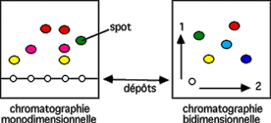

Calcul du rapport au front (Rf ou "réference front").

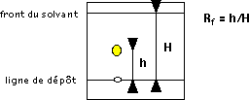

L'analyse qualitative peut faire appel à un appareillage sophistiqué, qui permet de déterminer par exemple le spectre d'absorption, de fluorescence ou de masse de chaque spot.

1. *La chromatographie sur papier.*

**♦Description de la technique :**

La phase stationnaire est constituée d’eau adsorbée sur la cellulose d’un papier ou liée chimiquement à elle. Le papier utilisé peut être du papier filtre ordinaire mais il est préférable d’utiliser du papier conçu pour cet usage car il possède un faible taux d’impuretés et ses caractéristiques sont uniformes.

La phase mobile est un solvant organique et l’eau. Il est donc préférable d’utiliser un solvant organique miscible à l’eau. La procédure de mise en œuvre de cette technique est comparable à celle de la CCM . Les tâches des dépôts sont en général plus larges et il est nécessaire de faire 2 ou 3 dépôts par tâche, en laissant sécher entre chaque dépôt. Le calcul du rapport frontal s’effectue de la même manière que pour la CCM.

**♦Principe de séparation :**

Bien que la chromatographie sur papier soit une méthode dont la procédure ressemble à la CCM, le principe de séparation repose plutôt sur des phénomènes de partage.

En général, les composés les plus solubles dans l’eau ou ceux qui forment des liaisons hydrogène sont fortement retenus par la phase stationnaire et migrent lentement.

# La chromatographie sur colonne.

**♦Description de la technique :**

La colonne en verre est remplie par la phase stationnaire qui est un adsorbant comme ceux utilisés en CCM. Le remplissage de la colonne doit être homogène et exempt de bulle d’air, afin d’éviter toute altération ultérieure de la migration de l’échantillon. Les surfaces inférieures et supérieures de la phase stationnaire doivent être parfaitement horizontales. La phase mobile est un solvant ou un mélange de solvants.

L’échantillon, en solution concentrée, est déposé au sommet de la colonne. La séparation des composants de l’échantillon résulte de l’écoulement en continu de l’éluant qui traverse la colonne par gravité ou sous l’effet d’une faible pression. Souvent, la polarité de l’éluant est progressivement accrue de façon à accélérer le déplacement des composés.

Au début, l’éluant le moins polaire entraîne les substances les moins retenues (les moins polaires), puis les substances de polarités croissantes sont éluées progressivement grâce à l’augmentation de la polarité de l’éluant. On recueille en continu les différentes fractions qui sortent de la colonne.

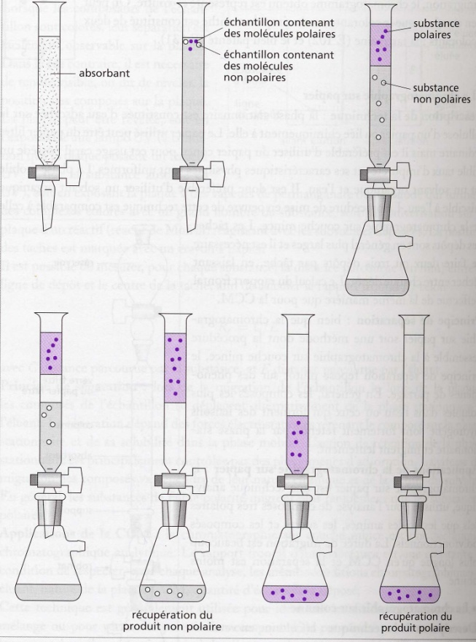

**♦Principe de séparation :**

Lors de la séparation par chromatographie sur colonne, le principe est le même qu’en CCM. Les substances les plus polaires sont fortement retenues par l’adsorbant. Les solvants polaires entraînent facilement les composés polaires. Pour tout composé adsorbé, il s’établit un équilibre de distribution entre l’adsorbant et l’éluant.

Lorsque l’échantillon est déposé au sommet de la colonne, il est adsorbé sur la phase stationnaire et l’écoulement continu d’éluant provoque alternativement la désorption et l’adsorption des composés de l’échantillon. Les composés sont entraînés à des vitesses variables selon leur affinité pour l’adsorbant et leur solubilité dans l’éluant.

Il est plus difficile d’obtenir une bonne séparation par chromatographie sur colonne qu’en CCM. En plus de la nature de l’adsorbant et de l’éluant, la séparation dépend aussi des dimensions de la colonne et de la vitesse d’élution à travers la colonne. La vitesse doit être suffisamment lente pour permettre l’établissement de l’équilibre du composé entre l’éluant et la phase stationnaire, mais si la vitesse est trop lente, les composés diffusent dans le solvant. Avant d’effectuer une chromatographie sur colonne, il est préférable de réaliser une CCM afin de vérifier les conditions expérimentales.

1. *La chromatographie liquide à haute pression (HPCL)*

**♦Principe :**

La chromatographie liquide à haute pression (CLHP ou HPLC) signifie que la phase mobile est un liquide soumis à une pression élevée. C’est une technique basée sur les mêmes principes que la chromatographie sur colonne. Selon la nature de la phase stationnaire, la HPLC repose sur les différents phénomènes de séparation : partage, adsorption, échange d’ions ou exclusion stérique.

**♦Chromatographe :**

Le schéma d’un chromatographe HPLC est donné ci-après. Les colonnes sont en acier inoxydable et mesurent 3 à 15 cm de longueur avec un diamètre intérieur de 4 mm. Il existe un grand nombre de phases stationnaires qui dépendent du type de chromatographie liquide que l’on souhaite mettre en œuvre. Les colonnes peuvent contenir des granulés d’environ 5 µm sur lesquels la phase stationnaire est fixée.

L’éluant doit être filtré et dégazé avant utilisation. Une pompe impose un débit d’éluant stable (souvent 1 mL/min).

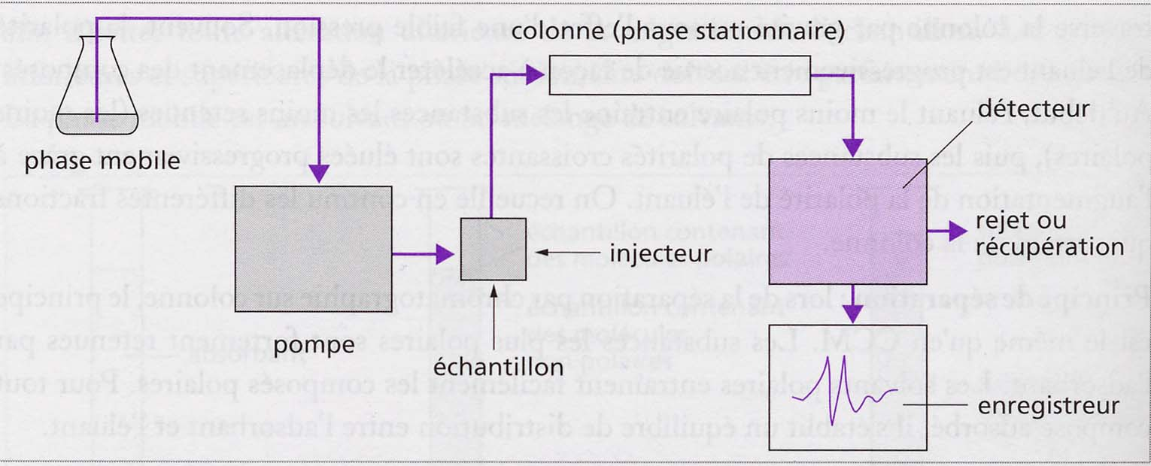

# La chromatographie en phase gazeuse.

**♦Principe :**

La CPG est une technique dans laquelle la phase mobile est un gaz, appelé gaz vecteur ou gaz porteur. La séparation dépend surtout de la nature de la phase stationnaire. Il est fréquent d’appliquer le principe suivant : les structures de polarité voisines ont des affinités entre elles.

Par exemple pour les substances polaires, on utilise une phase polaire car les substances y sont très solubles donc fortement retenues. Dans ce cas, l’ordre de sortie d’une série homologue (même famille de composés) suit l’ordre croissant de leur point d’ébullition. Si le mélange contient aussi des substances peu polaires, elles seront éluées avant les substances polaires ayant le même point d’ébullition. Sur une phase non polaire, c’est l’inverse qui se produit.

**♦Chromatographe :**

Le schéma de principe d’un chromatographe CPG est représenté ci-dessous. La colonne est souvent une colonne capillaire en acier inoxydable de diamètre intérieur de 2 à 3 mm et de 2 m de longueur. Elle est enroulée sur elle-même et installée dans une enceinte thermostatée (un four). L’échantillon est vaporisé dès son injection.

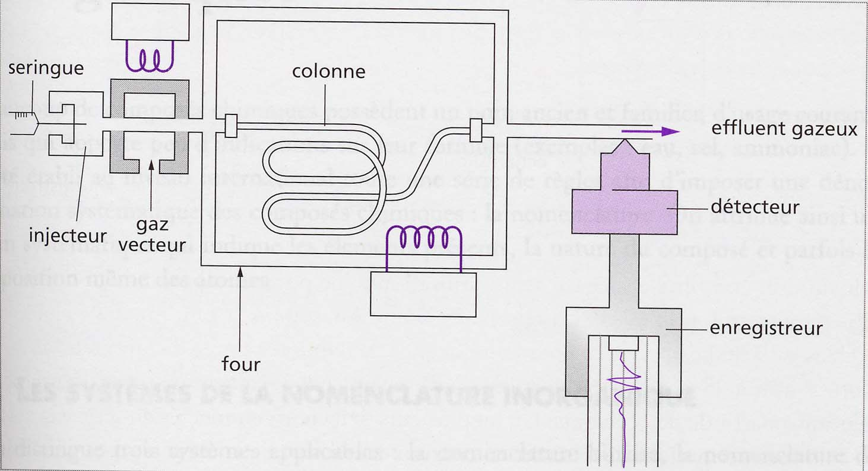

Dans le cas de la chromatographie gaz-liquide, la phase stationnaire est un liquide déposé par imprégnation sur un support constitué de granulés poreux dont les dimensions varient de 60 à 70 µm. Le gaz vecteur est en général de l’azote, de l’hélium ou de l’hydrogène. Le débit du gaz vecteur est un paramètre important. Il doit être suffisamment lent pour laisser le temps aux molécules de l’échantillon injecté de s’équilibrer entre les deux phases. Il ne doit pas être trop rapide, sinon il se produit une diffusion importante des molécules dans le gaz vecteur. Parmi les détecteurs utilisés en sortie de colonne, les plus courants sont le détecteur à conductibilité thermique appelé catharomètre et le détecteur à ionisation de flamme.

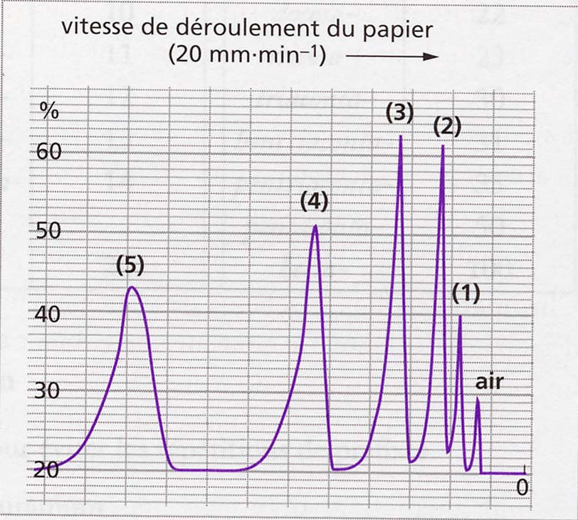

Bibliographie : CAPES de Sciences physiques – Belin Sup. (BACH, BUET, VOLET)